**Коренько Петронеля Василева (Korynkowna Petronilla)**

25 мая 1808 г – крещение (НИАБ 937-4-32, лист 18об, №16/1808-р).

**НИАБ 937-4-32:** Лист 18об. **Метрическая запись №16/1808-р.**

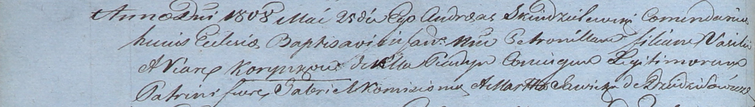

Дедиловичский костел Наисвятейшего Сердца Иисуса. 25 мая 1808 года. Метрическая запись о крещении.

Korynkowna Petronilla – дочь родителей с деревни Пядань.

Korynko Vasil – отец.

Korynkowa Viara – мать.

Komisionek Gabriel – крестный отец.

Sawicka Martha – крестная мать, с деревни Дедиловичи.

Scindzelewski Andreas – ксёндз, комендант Дедиловичский.